**Лабораторная работа №2. Числовые характеристики дискретной случайной величины.**

**Формулы:**

Математическое ожидание:

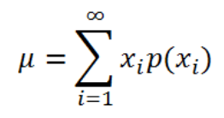

Дисперсия:

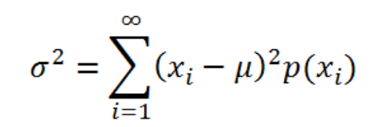

Среднеквадратичное отклонение:

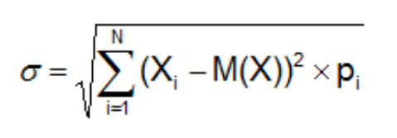

**Задание №1.**

**Постановка задачи:**

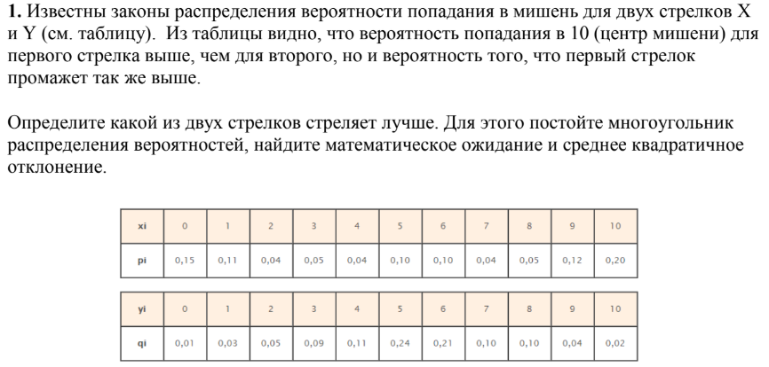

**Результат:**

Лучше стреляет первый стрелок.

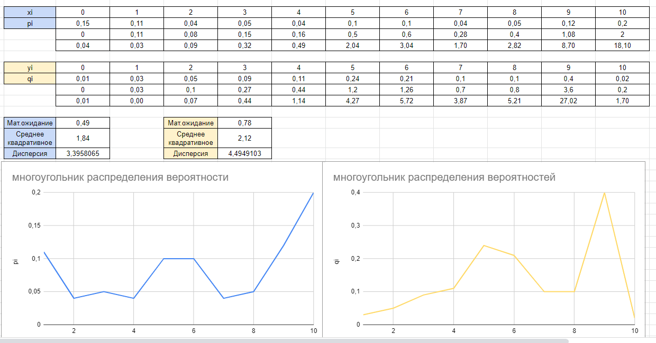

**Задание №2.**

**Постановка задачи:**

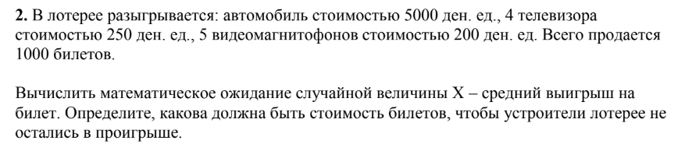

**Результат:**

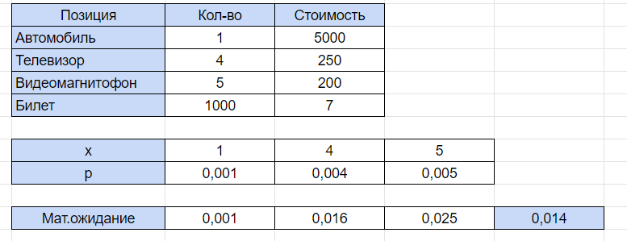

**Задание №3.**

**Постановка задачи:**

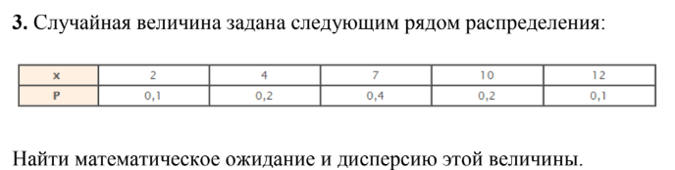

**Результат:**

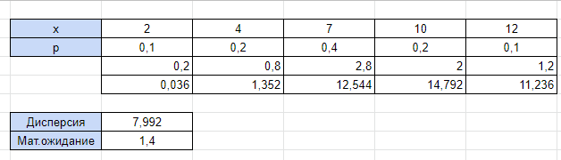

**Задание №4.**

**Постановка задачи:**

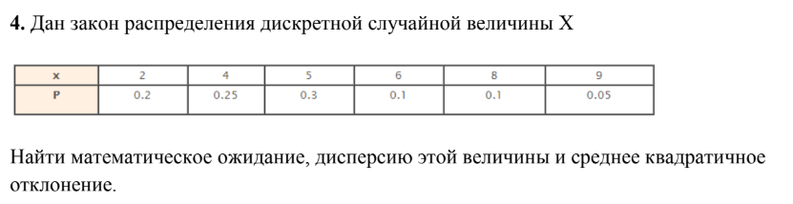

**Результат:**

